Leren werken met Lego Spike Prime

MaFEA – Making Future Education Accessible

PR2 – Guiding successful adoption

Leren werken met Lego Spike Prime
Het leren van de basisprincipes van Lego Spike Prime is eenvoudig. Je volgt de 6 korte tutorials die worden genoemd in de gids "De juiste software voor Lego Spike Prime krijgen" en je hebt een basiskennis. Maar er is nog veel meer! Lego heeft veel bouwinstructies gemaakt voor verschillende projecten.
Deze projecten worden geleverd met instructies hoe het project te bouwen en hebben suggesties die kunnen worden gevonden door op deze link te klikken of de QR-code aan de rechterkant te scannen.

Lesplannen en Lego Spike Prime in de klas
Lesplannen zijn geweldig om Lego Spike Prime in de klas te leren. Deze lesplannen zijn bedoeld voor de docent. Ze helpen de leraar om een klas van begin tot eind voor te bereiden. De verschillende lesplannen geven aan voor welk cijfer de lessen bedoeld zijn. In de plannen is ook te zien wat voor soort vakken er worden gegeven. Zoals STEAM (Science, Technology, Engineering, Arts, Math) of Coding. Op de website kun je filteren op dit soort onderwerpen om een lesplan te vinden voor de les die je wilt geven.
Je kunt alle lesplannen vinden door op deze link te klikken of de QR-code aan de rechterkant te scannen.
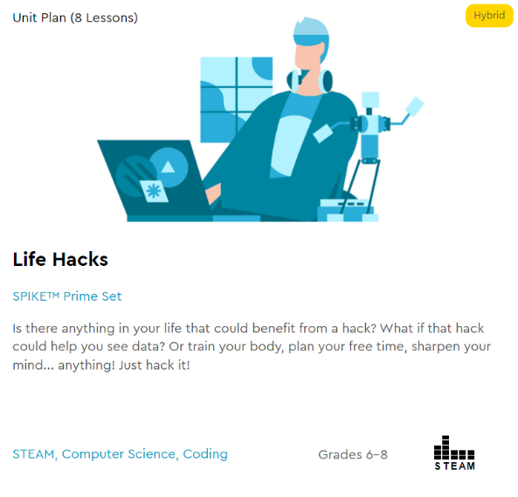

Naast de lesplannen zijn er ook geweldige tips en trucs voor het beheren van je lessen tijdens het werken met Lego Spike. Deze bronnen zijn te vinden door deze link te volgen of de QR-code aan de rechterkant te scannen.

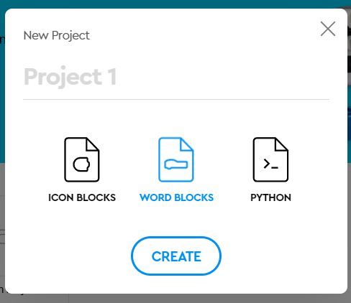
Programmeertalen
Er zijn ook verschillende stijlen om je Lego Spike hub te programmeren. Er is 'woordblokken' programmeren (die je in de tutorial hebt gebruikt), Icon block programming en Python. Deze programmeerstijlen variëren in moeilijkheidsgraad. Python is bijvoorbeeld een programmeertaal die door professionals wordt gebruikt, terwijl Icon-blokken worden gebruikt voor de jongste programmeurs.
Figuur 1: Nieuw projectscherm.
Om de verschillende manieren te vinden om de Lego Spike te programmeren , ga je naar het startscherm en klik je op 'Nieuw project'. U ziet een pop-up weergegeven op fig. 1
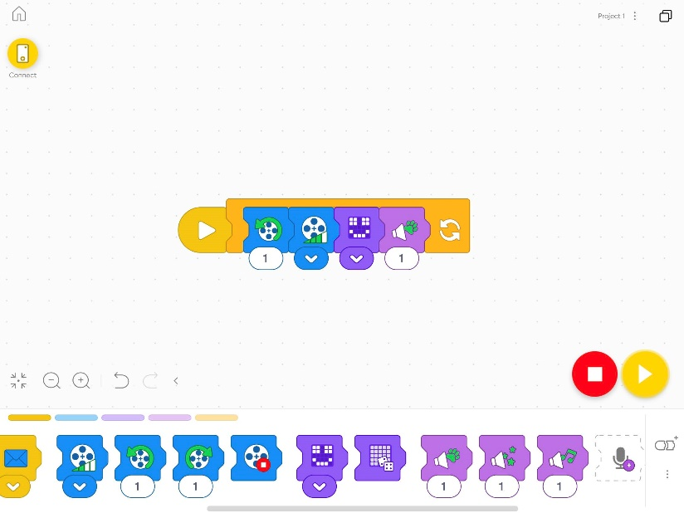
Hier bijvoorbeeld u kunt selecteren Pictogram BSlotenwelke programmeren ziet eruit als fig. 2
Figuur 2: Programmeren van pictogramblokken
Icon Blocks programmeren werkt met duidelijke pictogrammen die een afspeelknop weergeven als het begin van de code. De programmeur kan verschillende pictogrammen met verschillende functies binnenslepen om een reeks acties te maken.

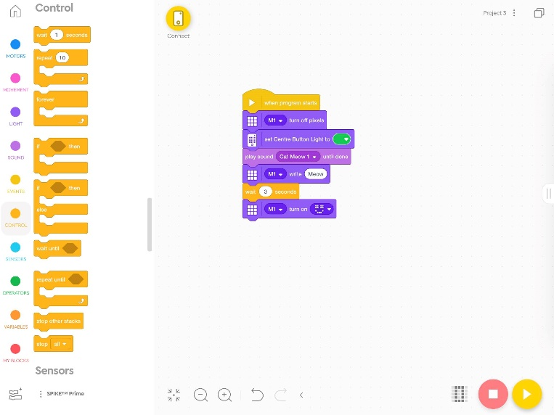
Figuur 3: Word Blocks programmeren
De tweede manier om de Lego Spike te programmeren is Word Blocks. Deze manier is de meest gebruikte manier om de Lego Spike te programmeren. Programmeren op deze manier is een beetje complexer dan de Icon Blocks-manier, maar het behoudt dezelfde logica. Je begint met een speelblok, het programma begint hier. U voegt verschillende blokken toe (die in het vorige blok moeten passen) en maakt een reeks acties. Als je de hoofdzelfstudie in de Lego Spike-app doet, wordt de stroom van de snaren dieper uitgelegd.

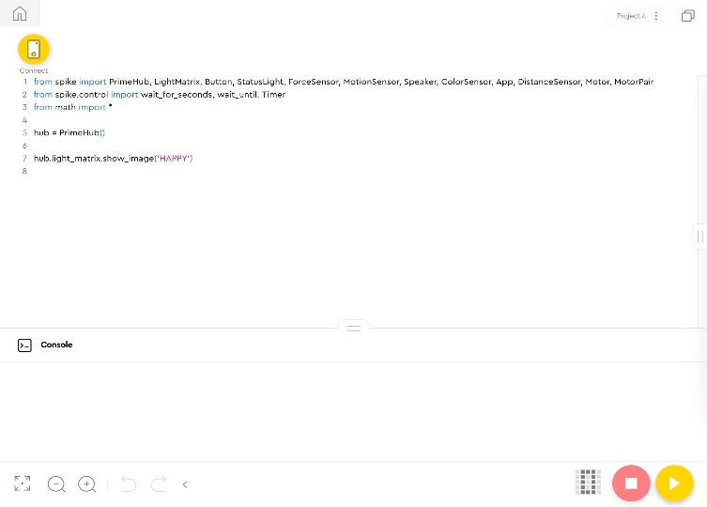
Derde en laatste manier om je Lego Spike te programmeren is Python. Python is een bekend gebruikte programmeertaal over de hele wereld. Het uitleggen van Python zou een complete gids op zichzelf vereisen. Ik stel voor Lego's bekijken cursussen die u kunt vinden door te klikken op dit link of scan de onderste QR-code.
Figuur 4: Python programmeren

